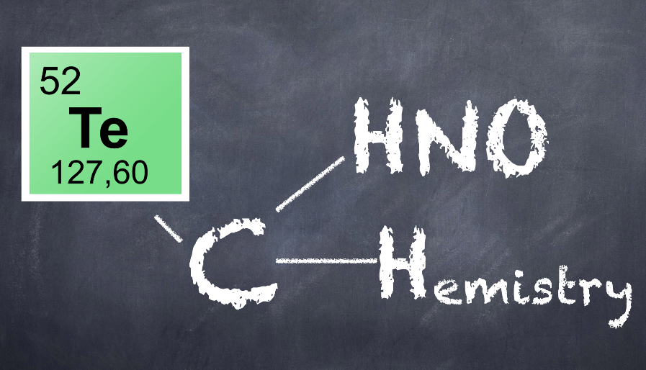
Manuale di Disassemblaggio DEI COMPUTER

Sommario
Preparazione 3
Strumenti 3
Disassemblaggio 4
Apertura del computer 4
Alimentatore 4
Scheda grafica 4
Scheda madre 5
Disco fisso 5
Unità ottica 5
Riepilogo componenti 6
Estrazione 7

A cura di:
Aiman Aouad, Mirco Bellini Baldella,
Cristian Betti, Riccardo Fei

Fase 1: Preparazione

Strumenti:

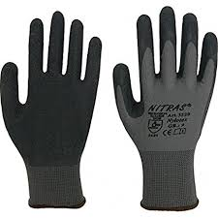
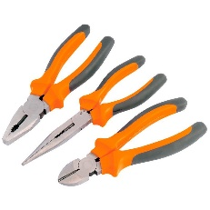
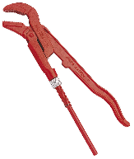
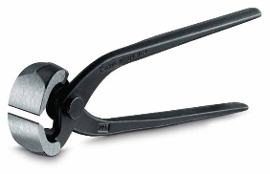
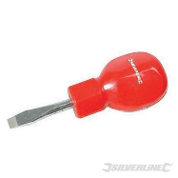
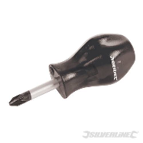
- Cacciaviti di vario tipo

- Pappagallo

- Pinze di varie dimensioni

- Tenaglie

- Guanti da lavoro

Fase 2: IL DISASSEMBLAGGIO

Nella parte posteriore del case ci sono alcune viti che bloccano le 2 parti laterali, quindi svitiamo le viti di sinistra e sfiliamo la parete laterale, ora possiamo vedere l’interno del computer.

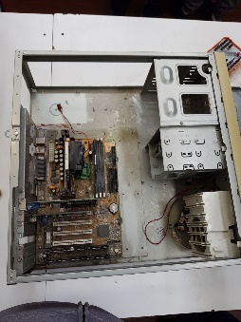
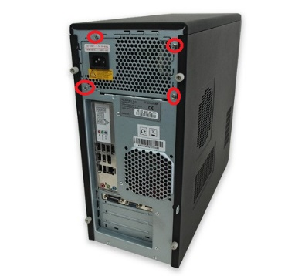
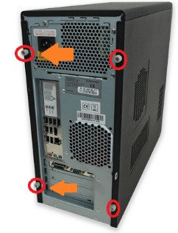
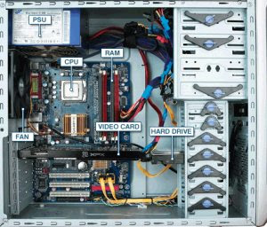
Ora possiamo procedere alla rimozione dei cavi e dell’alimentatore, svitando le viti posteriori

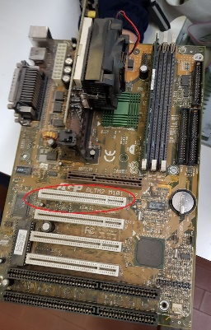
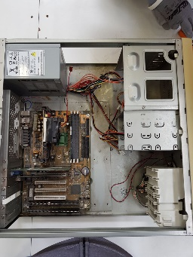
Ora dobbiamo rimuovere la scheda grafica, contenuta nella scheda madre. Per rimuoverla basterà abbassare la clip a destra, tirare un po' verso l’alto e poi a destra
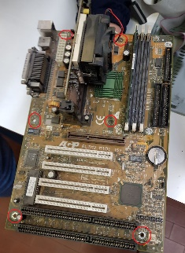
Per smontare la scheda madre dobbiamo svitare le viti presenti

Ora possiamo procedere a rimuovere il disco rigido che si trova a destra della scheda madre, per farlo basterà svitare le viti o i ganci che lo fissano al case

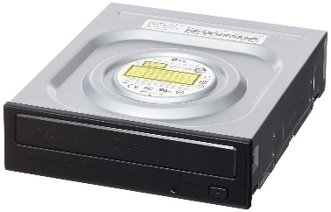
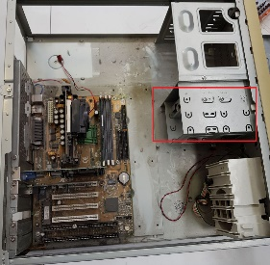
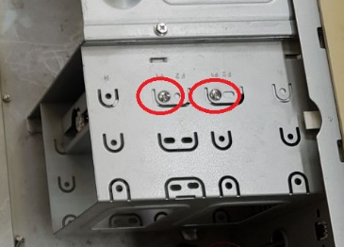
l’ultima parte da togliere è l’unità ottica, è posizionata sopra il disco rigido, com’esso, si devono togliere le viti o i gancetti e poi estrarlo lateralmente
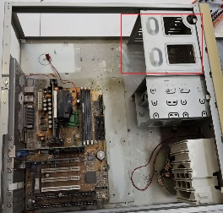
Riepilogo
Nome | Immagine | Posizione
Alimentatore | 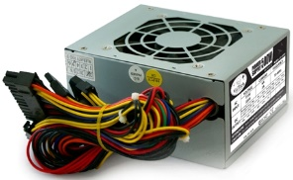 | Alto-Sinistra
Scheda madre | 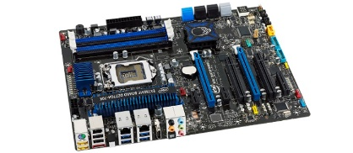 | Basso-Sinistra
RAM | 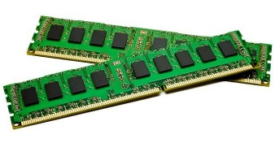 | Scheda madre
Processore | 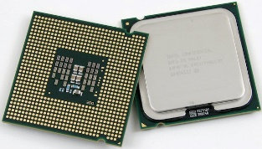 | Scheda madre
Scheda video | 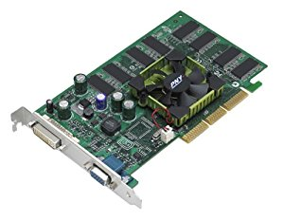 | Scheda madre
Disco fisso | 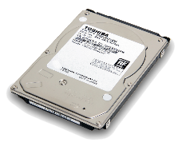 | Basso-Destra
Unità ottica | 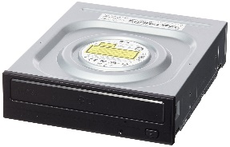 | Alto-Destra
Fase 3: Estrazione
Oro:
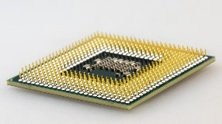
Possiamo trovare l’oro nei piedini del processore
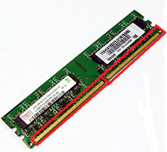
Nella RAM

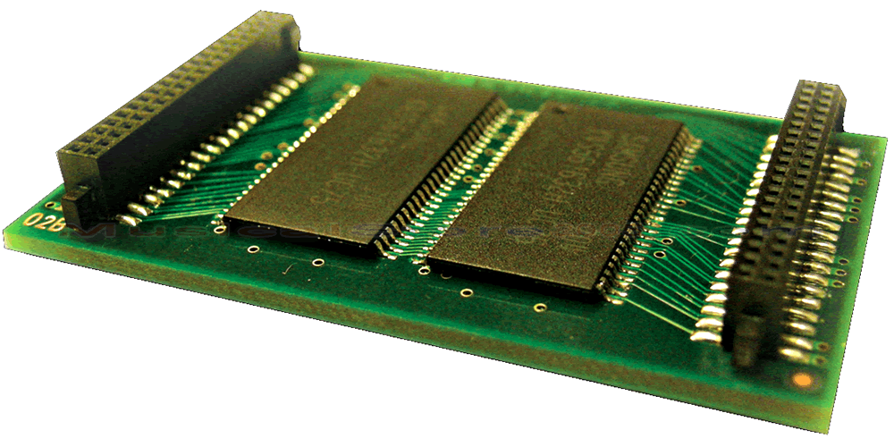
Nella scheda di espanzione

